Veřejný zadavatel: město Uherský Brod
Masarykovo nám. 100, 688 01 Uherský Brod
IČ: 00291463 DIČ: CZ00291463
Zastoupeno: Mgr. David Surý, určený člen Rady města

zatravnění polních cest

Typ veřejné zakázky: veřejná zakázka malého rozsahu, JOSEPHINE elektronické podání nabídky

Protokol

elektronické podání nabídek

1. Složení komise

Ing. Robert Vráblík
Ing. Petr Velecký
Ing. Taťána Štěpančíková

Všichni přítomní členové komise stvrzují svým podpisem prohlášení o střetu zájmů – viz Čestné prohlášení.

2. Seznam nabídek

Lhůta pro podání nabídek byla do: 16.09.2021 v 09:00 hodin následně byly nabídky elektronicky zpřístupněny – otevřeny administrátorkou veřejných zakázek. Všechny nabídky byly podány v elektronické podobě.

Zadavatel do konce lhůty pro podání nabídek přijal: 3 nabídky

Předpokládaná hodnota: 50.000 Kč bez DPH, tj. 60.500 Kč s DPH

I. Nabídky doručené/stažené ve lhůtě pro podání nabídek
ID Stav Čas podání/stažení Název účastníka IČO Autenticita Seriové číslo Vydavatel Manipulace
40374 podaná 14.09.2021 18:08:35 Tomáš Táborský 03612082 - - - Nebyla
40378 podaná 14.09.2021 19:30:33 Pavel Pavela 04041879 - - - Nebyla
40411 podaná 15.09.2021 22:26:44 Ing. Ladislava NagyováGARD&N s.r.o. 26954575 - - - Nebyla

Celkový počet nabídek podaných ve lhůtě pro podání nabídek: 3

3. Identifikační a ostatní údaje účastníků

Nabídka č. 1
Obchodní jméno: | Tomáš Táborský
Sídlo: | Hlavní 94, 763 26 Pozlovice
IČ: | 03612082
Údaje týkající se číselně vyjádřitelným kritériím hodnocení: | 75.528 Kč s DPH

Nabídka č. 2
Obchodní jméno: | Pavel Pavela
Sídlo: | Stará Tenice 1195, 686 01 Uherské Hradiště
IČ: | 04041879
Údaje týkající se číselně vyjádřitelným kritériím hodnocení: | 43.787 Kč není plátce DPH

Nabídka č. 3
Obchodní jméno: | GARD&N UH s.r.o.
Sídlo: | Hradišťská 90, 686 03 Staré Město
IČ: | 26954575
Údaje týkající se číselně vyjádřitelným kritériím hodnocení: | 104.964 Kč s DPH

Dle zákona č. 134/2016 Sb., o zadávání veřejných zakázek je možné otočit proces posouzení a hodnocení nabídek. Zadavatel má možnost nejdříve hodnotit nabídky a až poté přistoupit k posouzení nabídek. Dokonce je možnost přistoupit k posouzení pouze vítězné nabídky.

Zadavatel tento postup analogicky použije u posouzení a hodnocení této veřejné zakázky malého rozsahu, tzn. po hodnocení nabídek bude posuzovat pouze nabídku prvního účastníka s nejlepším hodnocením ekonomické výhodnosti – nejnižší nabídkové ceny s DPH.

zpráva o hodnocení nabídek

1. Seznam a popis hodnocených nabídek

Nabídka č. 1 | Tomáš Táborský

Nabídka č. 2 | Pavel Pavela

Nabídka č. 3 | GARD&N UH s.r.o.

Popis hodnocení údajů z nabídek:
Základním kritériem pro zadání veřejné zakázky malého rozsahu je ekonomická výhodnost, konkrétně nejnižší nabídková cena.

Popis srovnání hodnot získaných při hodnocení:
Číselně vyjádřitelné hodnoty ve formě nabídkové ceny byly srovnávány od nejnižší nabídkové ceny až po nejvyšší nabídkovou cenu v částce s DPH.

2. Výsledek hodnocení

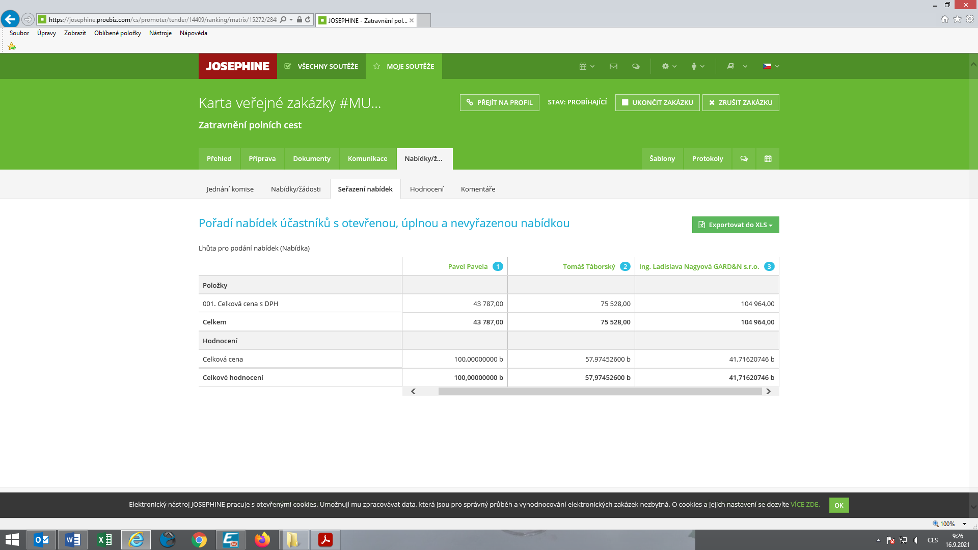

posouzení prokázání způsobilosti, kvalifikace a ostatních požadavků zadavatele

1. Seznam dokladů

Seznam dokladů, které zadavatel požadoval prokázat:
Profesní způsobilost – výpis z obchodního rejstříku, doklad o oprávnění k podnikání

Ostatní požadavky zadavatele:
Čestné prohlášení o bezdlužnosti, Výkaz výměr, Krycí list

2. Údaje rozhodné pro prokázání splnění

Nabídka č. 1
Obchodní jméno: | Tomáš Táborský
Sídlo: | Hlavní 94, 763 26 Pozlovice
IČ: | 03612082
Profesní způsobilost: | neposuzováno
Ostatní požadavky zadavatele: | neposuzováno
Komise nabídku vyřadila: | NE
Důvod vyřazení nabídky: | -

Nabídka č. 2
Obchodní jméno: | Pavel Pavela
Sídlo: | Stará Tenice 1195, 686 01 Uherské Hradiště
IČ: | 04041879
Profesní způsobilost: | ANO
Ostatní požadavky zadavatele: | ANO
Komise nabídku vyřadila: | NE
Důvod vyřazení nabídky: | -

Nabídka č. 3
Obchodní jméno: | GARD&N UH s.r.o.
Sídlo: | Hradišťská 90, 686 03 Staré Město
IČ: | 26954575
Profesní způsobilost: | neposuzováno
Ostatní požadavky zadavatele: | neposuzováno
Komise nabídku vyřadila: | NE
Důvod vyřazení nabídky: | -

konečná zpráva o hodnocení nabídek

Vítězným dodavatelem byl komisí pro posouzení a hodnocení nabídek ustanoven dodavatel:

Podaná nabídka č.: | 2.
Obchodní jméno: | Pavel Pavela
Hodnocené údaje: | 43.787 Kč není plátce DPH

jména a podpisy členů komise, kteří provedli posouzení a hodnocení nabídek podaných elektronicky

Členové komise: |  | Podpisy:
1. | Ing. Robert Vráblík
2. | Ing. Petr Velecký
3. | Ing. Taťána Štěpančíková

V Uherském Brodě dne 16.09.2021

